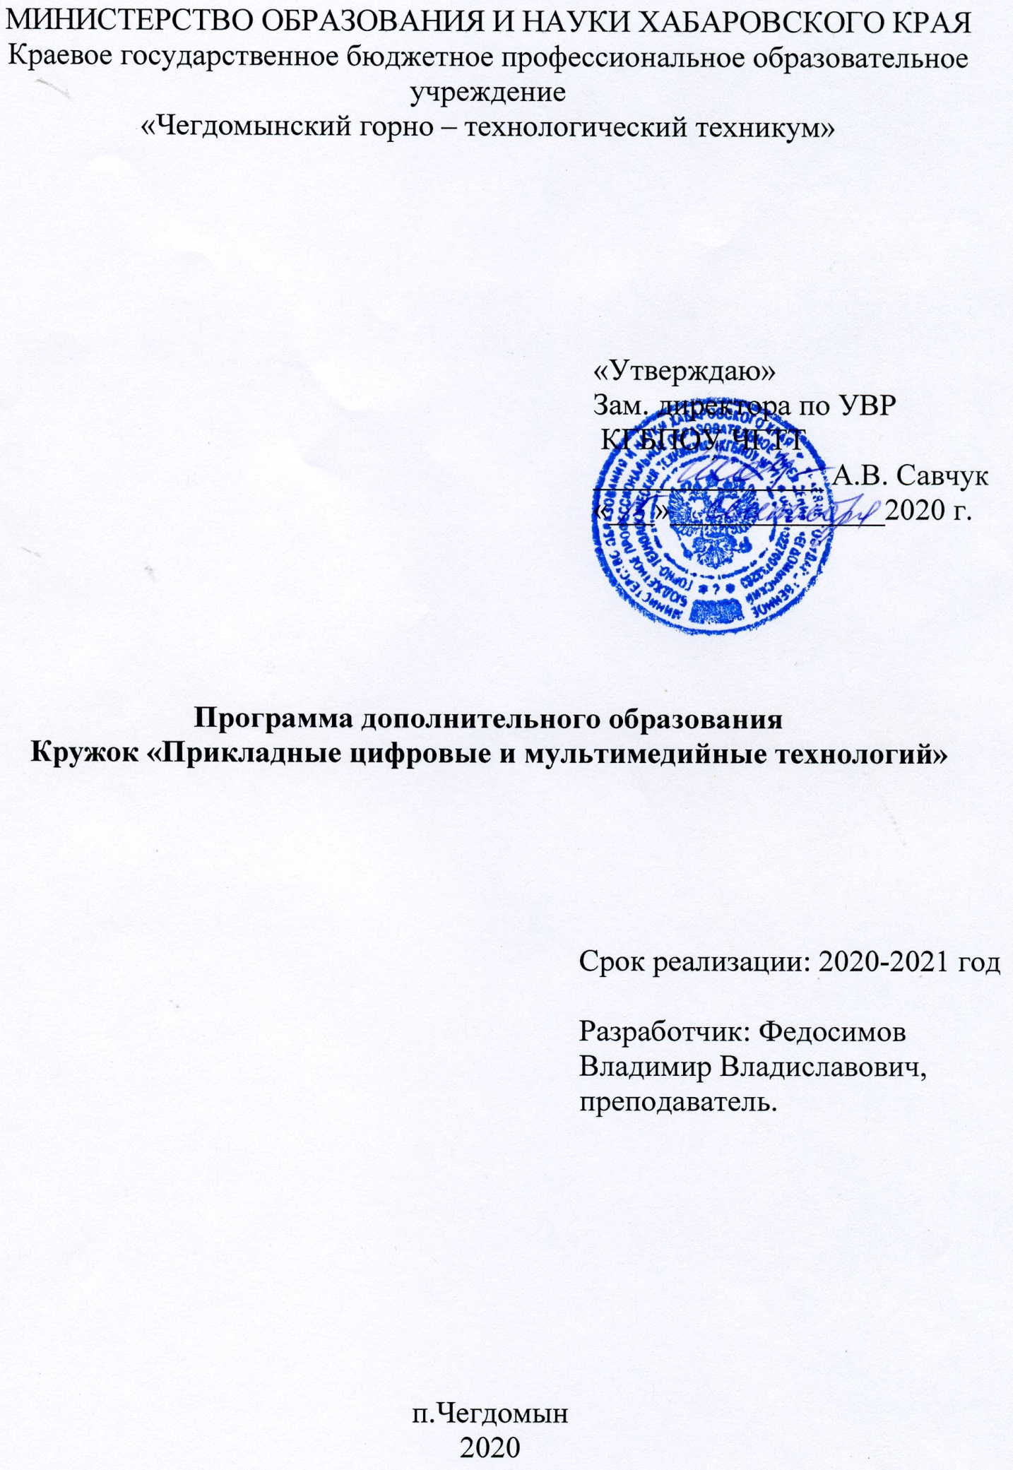

Пояснительная записка

Известно, что человек воспринимает информацию из окружающего мира с помощью органов чувств: зрения, слуха, вкуса, обоняния, осязания. Зрение и слух – самые мощные и самые эффективные каналы передачи и приёма информации. И чем ярче и разнообразнее будет предоставление информации, тем эффективней будет процесс усвоения этой информации.

Программа построена на принципах:

Доступности – при изложении материала учитываются возрастные особенности студентов, один и тот же материал по-разному преподаётся, в зависимости от возраста и субъективного опыта. Материал располагается от простого к сложному. Наглядности – человек получает через органы зрения почти в 5 раз больнее информации, чем через слух, поэтому на занятиях используются как наглядные материалы, так и обучающие программы.
Сознательности и активности – для активизации деятельности студентов используются совместные обсуждения поставленных вопросов и дни свободного творчества.
Программа имеет практическую направленность из трех частей, изучаемых в комплексе:
Мультимедийные программы и их использование.
Графические пакеты как средство создания и обработки изображений.
Видеоредакторы и их практическое применение

Цель: Более углубленное изучение и раскрытие прикладных мультимедийных программ, графических пакетов, знакомство с приемами монтажа и обработки видеоматериалов. Формирование у студентов умения владеть компьютером, как средством решения практических задач, связанных с графикой и мультимедиа, подготовив их к активной полноценной жизни и работе в условиях технологически развитого общества.
Задачи:
Образовательные:
Ознакомится с возможностями и основам работы с мультимедийными программами графическими пакетами и видеоредакторами.
Включение студентов в практическую творческую деятельность.
Развитие мотивации к сбору информации.
Воспитательные:
Формирование потребности в саморазвитии.
Формирование активной жизненной позиции.
Развитие навыков сотрудничества.
Развивающие:
Развитие деловых качеств, таких как самостоятельность, ответственность, активность, аккуратность.
Развитие чувства прекрасного.

Условия для реализации программы
Для успешной реализации программы необходимо соблюдать ряд условий:

Развитие у студентов навыков критического мышления.
Наличие индивидуальных компьютеров, цветного принтера
Программы Adobe PhotoShop, Pinnacle Studio, MS Offise.
Возможность выхода в Интернет.

Ожидаемые результаты
Студенты, освоив основные приемы использования мультимедийных программ графических пакетов и видеоредакторов получат умения и навыки практической обработки изображений, составления компьютерных презентаций, смонтировать видеоролик по выбранной теме.

Содержание курса

В разделе графические пакеты рассматриваются:

основные вопросы создания, редактирования и хранения изображений;
особенности работы с изображениями в растровых программах;
методы создания иллюстраций в векторных программах.
Для создания иллюстраций и редактирования изображений и монтажа фотографий используется - программа Adobe PhotoShop.

1.1 Методы представления графических изображений
Растровая и векторная графика. Их достоинства и недостатки растровой графики.
Сравнение растровой и векторной графики. Особенности растровых и векторных программ.

1.2. Цвет в компьютерной графике
Цветовая модель RGB. Цветовая модель CMYK. Формирование собственных цветовых оттенков на экране монитора. Формирование собственных цветовых оттенков при печати изображений. Кодирование цвета в различных графических программах. Цветовая модель HSB (Тон - Насыщенность - Яркость).

1.3. Форматы графических файлов
Векторные форматы. Растровые форматы. Методы сжатия графических данных. Сохранение изображений в стандартных форматах, а также собственных форматах графических программ. Преобразование файлов из одного формата в другой.

1.4 Программы векторной и растровой графики

1.4.2. Введение в программу Adobe PhotoShop
Рабочее окно программы Adobe PhotoShop Особенности меню. Рабочее поле. Организация панели инструментов. Панель свойств. Панели вспомогательные окна. Просмотр изображения в разном масштабе. Выделение областей Использование различных инструментов выделения: Область, Лассо, Волшебная палочка. Перемещение и изменение границы выделения. Преобразования над выделенной областью. Кадрирование изображения Маски и каналы Коллаж. Основы работы со слоями Операции над слоями: удаление, перемещение, масштабирование, вращение, зеркальное отражение, объединение Ретуширование фотографий

2.В разделе мультимедийных программ рассматриваются: Знакомство с интерфейсом MS PowerPoint. Создание и редактирование слайдов.
Теоретическая часть. Запуск программы. Знакомство с правилами заполнения слайдов.
Практическая часть. Фронтальная практическая работа: знакомство с окном программы MS PowerPoint. Использование изученных правил на практике.

Конструктор слайдов. Настройка эффектов анимации.
Теоретическая часть. Использование конструктора слайдов для создания презентации.
Изучение правил настройки эффектов анимации.
Практическая часть. Применение изученного материала на практике.
Применение изученного материала на практике.

Вставка рисунка, диаграммы, графика, звука, гиперссылки. Демонстрация презентации.
Теоретическая часть. Вставка рисунка, диаграммы, графика, звука, гиперссылок при создании презентации. Демонстрация презентации.

Практическая часть. Применение изученного материала на практике.

Создание презентации о себе и своей деятельности (самопрезентация).
Теоретическая часть. Основные принципы формирования слайдов самопрезентации.

Практическая часть. Копирование информации с цифровых носителей в компьютер, использование сканера для перевода информации в цифровой вид. Составление презентации о себе по изученным правилам
Демонстрация и защита самопрезентации.
Практическая часть. Демонстрация и защита созданных презентаций. Конкурс презентаций.

Теория создания слайд фильмов.
Теоретическая часть. Методика создания слайд фильмов.
Практическая часть. Создания тренировочного слайд фильма.

Создание слайд фильма.
Практическая часть. Создание слайд фильмов «Моя группа», «Моя профессия», «Мой колледж» в группах (3- 4 чел.): выбор темы, сбор информации, создание слайд фильма.

Конкурс слайд фильмов.
Практическая часть. Просмотр и защита созданных слайд фильмов. Выбор лучшего.

Заключительное занятие.
Теоретическая часть. Подведение итогов работы кружка за год. Тестирование.

При изучении раздела «Видеоредакторы и их практическое применение» изучаются:
1. Программы компьютерного видеомонтажа. Основные функции программ видеомонтажа.
2. Настройка монтажного стола. Захват видеофрагментов с камеры. Сохранение видеофрагментов. Импортирование видеофрагментов. Разрезание видеофрагмента. Изменение масштаба времени. Сохранение проекта. Открытие проекта. Сохранение фильма на жесткий диск.
3. Использование статичных картинок в фильме. Использование «шторок» при монтаже. Создание и использование черного экрана. Использование звуковых файлов в фильме. Микширование звуковых фрагментов.
4. Коррекция изображения в фильме. Цветокоррекция. Использование встроенных титров. Вставка титров в фильм. Плавное включение и выключение изображения. Использование эффекта замедления видеофрагмента.
5. Простейшие видеоэффекты, цветовые ключи и их применение.
6. Запись фильма на оптические носители Мастеринг и запись DVD дисков. Компрессия фильма в MPEG-2. Мастеринг и запись CD дисков. Компрессия и запись диска в MPEG-4
Содержание программы
Учебный план
№  п/п | Наименование разделов и тем | Общее  количество  учебных часов | В том числе
 |  |  | Теоре-тических | Практи-  ческих
 | Вводное занятие. | 2 | 2
 | Рабочее окно Adobe PhotoShop | 4 | 2 | 2
 | Работа с выделенными областями | 4 | 2 | 2
 | Маски и каналы | 6 | 2 | 4
 | Создание коллажа. Основы работы со слоями. | 6 | 2 | 4
 | Рисование и раскрашивание. | 2 | 1 | 1
 | Работа со слоями | 4 | 2 | 2
 | Основы коррекции тона | 4 | 2 | 2
 | Основы коррекции цвета | 4 | 2 | 2
 | Ретуширование фотографий | 4 | 2 | 2
 | Монтаж изображения из фрагментов | 4 | 2 | 2
 | Работа с контурами | 4 | 2 | 2
 | Обмен файлами между графическими программами | 2 | 2 | -
 | Знакомство с интерфейсом MS Power Point. Создание и редактирование слайдов. | 2 | 2 | -
 | Конструктор слайдов. Настройка эффектов анимации. | 2 | 1 | 1
 | Вставка рисунка, диаграммы, графика, звука, гиперссылки. Демонстрация презентации. | 4 | 2 | 2
 | Создание презентации о себе и своей деятельности | 4 | 2 | 2
 | Демонстрация и защита самопрезентации | 4 | 2 | 2
 | Создание слайд фильма | 4 | 2 | 2
 | Программы компьютерного видеомонтажа | 4 | 2 | 2
 | Форматы видеофайлов | 4 | 2 | 2
 | Основные функции программ видеомонтажа | 2 | 1 | 1
 | Настройка монтажного стола. Захват видеофрагментов с камеры. | 2 | 1 | 1
 | Сохранение видеофрагментов | 4 | 2 | 2
 | Импортирование видеофрагментов | 4 | 2 | 2
 | Разрезание видеофрагмента | 4 | 2 | 2
 | Изменение масштаба времени | 4 | 2 | 2
 | Сохранение проекта. Открытие проекта | 2 | 1 | 1
 | Сохранение фильма на жесткий диск | 2 | 1 | 1
 | Использование статичных картинок в фильме | 4 | 2 | 2
 | Использование «шторок» при монтаже | 4 | 2 | 2
 | Создание и использование черного экрана | 4 | 2 | 2
 | Использование звуковых файлов в фильме | 4 | 2 | 2
 | Микширование звуковых фрагментов | 4 | 2 | 2
 | Коррекция изображения в фильме | 4 | 2 | 2
 | Цветокоррекция | 2 | 1 | 1
 | Использование встроенных титров. Вставка титров в фильм | 4 | 2 | 2
 | Плавное включение и выключение изображения. Использование эффекта замедления видеофрагмента | 4 | 2 | 2
 | Простейшие видеоэффекты, цветовые ключи и их применение | 4 | 2 | 2
 | Запись фильма на оптические носители Мастеринг и запись DVD дисков | 4 | 2 | 2
 | Компрессия фильма в MPEG-2. Мастеринг и запись CD дисков. Компрессия и запись диска в MPEG-4 | 4 | 2 | 2
 | Видеоколлаж | 4 | 2 | 2
 | Монтаж фильма по заданной тематике | 8 | 2 | 6
 | Итого: | 160 | 79 | 81

